Juryreglement 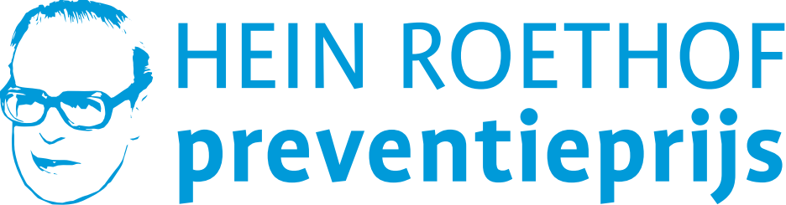

INLEIDING
De Hein Roethof Preventieprijs bestaat sinds 1987 en is vernoemd naar het gelijknamige PvdA-
kamerlid, in het begin van de jaren ‘80 voorzitter van de commissie Kleine Criminaliteit van de Tweede Kamer. De Hein Roethof Preventieprijs geeft nationale bekendheid aan projecten die resultaten bereiken met de preventie van criminaliteit of het bevorderen van sociale veiligheid. Elk jaar nomineert de jury de meest succesvolle en meest aansprekende projecten (maximaal vijf). Uit die projecten kiest de jury de winnaar.
DE JURY
De jury draagt zorg voor een zorgvuldige en onafhankelijke jurering op grond van de
criteria zoals die in dit juryreglement zijn vastgelegd. De jury wordt geleid door een voorzitter.
SAMENSTELLING JURY
De jury bestaat uit een brede maatschappelijke vertegenwoordiging. Meer in het bijzonder gaat het daarbij om de volgende partijen:

- Wetenschap
- Lokaal bestuur
- Politie
- Maatschappelijk middenveld
- Media
- Private sector (dubbele vertegenwoordiging)
De jury wordt ondersteund door een secretaris die werkzaam is bij het Centrum voor Criminaliteitspreventie en Veiligheid (CCV). De secretaris is verantwoordelijk voor de organisatie van het jurydiner, de jurybijeenkomst en de prijsuitreiking. Ten behoeve van de jurybijeenkomst zorgt de secretaris voor een overzicht van de aangemelde projecten met een eerste advies.
WERKZAAMHEDEN JURY
De werkzaamheden van de jury bestaan uit de volgende onderdelen:

- Kick-off diner in Utrecht (1 dagdeel, ’s avonds, januari)
- Lezen en beoordelen ingezonden projecten (augustus)
- Jurybijeenkomst om te komen tot maximaal vier genomineerde projecten en een winnaar (1 dagdeel, ’s middags, september)
- Prijsuitreiking (1 dagdeel, ’s middags, oktober)
- Ambassadeur zijn voor de Hein Roethof Preventieprijs
ZITTINGSTERMIJN
Een zittingstermijn beslaat een periode van vier jaar. Juryleden hebben maximaal twee termijnen zitting in de jury van de Hein Roethof Preventieprijs.

INSCHRIJVING
Deelname staat open voor ieder Nederlands project, initiatief of pakket aan maatregelen dat criminaliteit voorkomt of sociale veiligheid bevordert. Inzendingen kunnen afkomstig zijn van gemeenten, onderwijsinstellingen, buurtwerkers, bewonersverenigingen, wijkraden, jongerenwerkers, politie, openbaar ministerie, woningcorporaties, verenigingen en bedrijven.

CRITERIA
De ingezonden projecten moeten aan de volgende criteria voldoen:
- Het project voorkomt criminaliteit, bevordert sociale veiligheid en/of veiligheidsbeleving
Bijvoorbeeld projecten gericht tegen woning- en auto-inbraak, fiets- en winkeldiefstal, vandalisme en verloedering.
- De oplossing van het probleem wordt gezocht in participatie vanuit de samenleving
De grote kracht van het project zijn de mensen die het probleem ondervinden. Burgers nemen het initiatief of zijn er actief bij betrokken. Projecten waarbij uitsluitend de politie en/of justitie worden ingeschakeld, zijn uitgesloten van deelname.
- Er is sprake van een samenwerkingsverband
Meerdere partijen werken samen in het project, bijvoorbeeld een bewonersvereniging, woningcorporatie en gemeente. Of: politie, een sportvereniging en jongerenwerk.
- Het project levert concrete resultaten op
Uit de evaluatie van het project blijkt dat de aanpak een aantoonbaar positief effect heeft. Kwalitatief en/of kwantitatief. Zijn er geen cijfers beschikbaar, maak dan een heldere omschrijving van de resultaten.
- De maatregelen bevorderen het leefklimaat
De Hein Roethof Preventieprijs gaat naar een project dat een positief effect heeft op de leefomgeving en de beleving van veiligheid.
- Het project bevat hoofdelementen die elders toepasbaar zijn
Een project dat een gedegen aanpak van criminaliteit en veiligheid bevat, valt nooit een op een te kopiëren. Altijd zijn er wel lokale en andere situationele verschillen, waardoor bepaalde elementen op de ene plek succesvol blijken en elders niet. Maar onderdelen van een succesformule kunnen wel op diverse plaatsen in het land worden overgedragen.
- Er is uitzicht op voortzetting van het project
Duurzaam tegengaan van criminaliteit en onveiligheid vergt continuïteit in organisatie en financiering. De projecten die in aanmerking komen voor de Hein Roethof Preventieprijs, zijn nog in uitvoering op het moment van de prijsuitreiking.
- De aanpak is vernieuwend en er spreekt creativiteit uit
Een aantal jaren geleden waren de digitale buurtpreventiegroepen vernieuwend en creatief, maar inmiddels zijn ze gemeengoed. Dat ziet de jury van de Hein Roethof Preventieprijs graag. Maar een project dat al door het hele land is omarmd, is niet meer geschikt voor inzending. Tenzij er een innovatief element aan is toegevoegd of er een creatieve wending aan is gegeven. Dan kan het wel weer vernieuwend zijn.
PRIJZEN EN UITREIKING
De uitreiking van de Hein Roethof Preventieprijs vindt om de twee jaar plaats. De prijsuitreiking
wordt verricht door de minister of staatssecretaris van het ministerie van Justitie en Veiligheid. Er zijn maximaal vijf genomineerde projecten waarvan één de winnaar is. De jury heeft de mogelijkheid om daarnaast eervolle vermeldingen aan projecten toe te kennen. De uiteindelijke winnaar ontvangt een bedrag van € 20.000 en een kunstwerk. Het gewonnen bedrag dient te worden gebruikt voor de preventie van criminaliteit of het bevorderen van sociale veiligheid.
GEHEIMHOUDING
De jury zal strikte geheimhouding en uiterste zorg betrachten bij de behandeling van de inzendingen. Deze strikte geheimhouding geldt tot en met de prijsuitreiking in het bijzonder voor de genomineerde projecten, de winnaar en de eventuele eervolle vermelding.

